Nebulosor och stjärnor

Inledning
Detta arbete ska handla om nebulosor och om stjärnor. Jag ska ta upp vad en nebulosa är, vad en stjärna är, hur den skapas, lita om dess liv och om hur den dör.

Nebulosor
Stjärnornas födelse plats.

Nebulosor är stora gasmoln flera ljusår i diameter och innehåller det material som ska bilda stjärnor. Nebulosorna består till stor del av tidigare generationers stjärnor som kastat ut materia i stjärnvindar samt supernovor. Processen när stjärnor bildas av gamla stjärnor, för att i sin tur kasta ut material till nya nebulosor kallas för det kosmiska kretsloppet. Nebulosor består främst av gaserna väte och helium, men även av annat stoft.
Olika sorters nebulosor
Det finns mörka och ljusa nebulosor. En mörk nebulosa döljer de bakomvarande stjärnorna så att det vi ser är en mörk "fläck" på himlen. T.ex. Hästhuvudnebulosan i stjärnbilden Orion. En ljus nebulosa är ett gasmoln som lyses upp av närliggande stjärnor.
En Emissionsnebulosa är en nebulosa som är så kompakt att den utstrålar eget ljus. I dessa nebulosor bildas ofta stoftklot som i förlängningen bildar nya stjärnor.
Planetariska nebulosor bildas genom ett supernovautbrott där stjärnan inte helt förstörs utan bara slungar ut stora mängder gas. Eftersom stjärnans inre kärna finns kvar och utsöndrar ljus som lyser upp nebulosan, bildas en synlig ring (eller skal) runt stjärnan. De flesta stjärnor avsöndrar sådana planetariska nebulosor när de åldras, och detta kommer även vår sol att göra om 5-10 miljoner år.
Dessa nebulosor utstrålar inget eget ljus, utan reflekterar bara närliggande stjärnors ljus. Detta gör att de oftast är blå. Det är också vanligt att stjärnor bildas i reflektionsnebulosor.

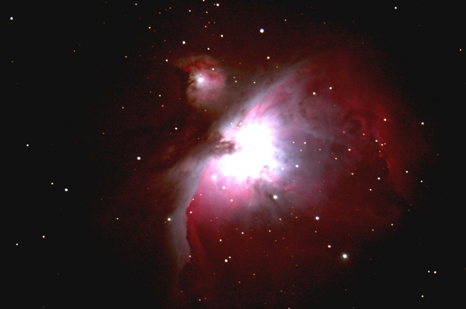
M42

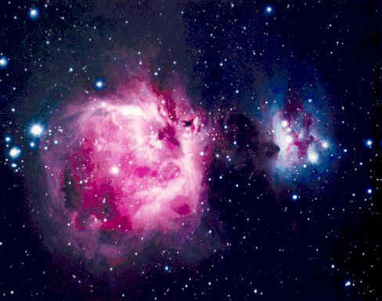
Orion nebulosan

Stjärnor

Stjärnor bildas när gaserna väte och helium dras ihop av gravitationen som bildas i nebulosorna.
När det är ca 10-50 K (kelvin) så rör sig atomerna så pass långsamt att de dras till varandra och klumpar ihop sig. Under denna sammandragning blir molnet varmare och varmare. När gasmolnet drar ihop sig delas det upp i mindre delar som var och en ska bli en ny stjärna. Trycket, temperaturen och densiteten (tätheten) ökar i dessa delar och förstadiet till en stjärna, en så kallad protostjärna håller på att bildas.
Nu är protostjärnan relativt tät och ogenomskinligt, men allteftersom sammandragningen fortsätter kommer den att bli allt tätare och mindre ogenomskinlig. Efter några tusen år (det kan ta åtskilligt längre tid beroende på hur stor stjärnan är) är gasmolnet så varmt att det börjar stråla ut ljus. I detta skede kan en protostjärna stråla ut mycket starkare ljus än vad den kommer att göra som färdig stjärna. Trots att protostjärnan strålar ut ljus kan man inte se den för den är gömd i det omgivande gasmolnet. Gasmolnet absorberar ljuset som protostjärnan sänder ut och värms därmed upp.
Stjärnan tänds.
Gasmolnet fortsätter nu att dra ihop sig och temperaturen i protonstjärnans centrum blir så hög att en kärnreaktion kan starta, fusionen.
Temperaturen inuti stjärnan är nu runt 10-15 miljoner grader och den brinner för fullt. Detta innebär att partiklarna inuti stjärnan rör sig allt snabbare och snabbare. Partiklarna är protoner, heliumkärnor och elektroner. När partiklarna rör sig tillräckligt snabbt kan protonerna, som vanligtvis stöter bort varandra, kollidera och slå ihop sig till helium.
Detta kallas fusion, när vätekärnor slår ihop sig till helium, och det är först nu som en riktig” stjärna bildas.

Stjärnans död

Tillslut tar vätet slut, efter miljarders år, fusionen upphör och stjärnan kollapsar. När detta sker ökar temperaturen och detta ger upphov till att en ny fusion startar i kärnan. Denna gång är det helium som förbränns till kol som gör att det blir ett tryck utåt som gör att höljet expanderar. Man får en s.k. rödjätte. En röd jättes radie kan vara 500 000 000 km vilket är väldigt stort jämfört med solens radie på 700 000 km. Första gruppen stjärnor är de så kallade små stjärnorna. Det är de stjärnor vars storlek högst är 1,4 gånger solens storlek. Dessa stjärnor slutar sitt liv som en vit dvärg. Denna vita dvärg har en massa som är ungefär lika stor som solens men en volym lika stor som jorden. Den vita dvärgen svalnar långsamt och slutar som en svart dvärg.
Till gruppen medelstora stjärnor räknas de som har en massa mellan 1,4 och 3,2 gånger solens. Dessa stjärnor exploderar i en supernova. Stjärnans kollaps fortsätter och en neutronstjärna bildas. Den består av neutroner i kontakt med varandra under ett 100 meter tjockt skal av järn. Neutronstjärnan kan ses som en enda stor atomkärna eller som en klump av grundämne noll, neutronium. En tesked av detta ämne skulle väga hundratals miljoner kilo på jorden.

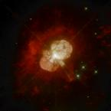
Supernova

Den tredje gruppen stjärnor är de som har en massa på över 3,2 gånger solens. Där är det ingenting som kan stoppa kollapsen, ett svart hål bildas. Även i denna grupp stjärnor kan supernovor bildas. Men slungas för mycket materia ut i rymden blir inte gravitationen tillräckligt hög för att bilda ett svart hål. Men förmodligen slutar stjärnan som ett svart hål.
Svarta hål

